Допил печатной формы МХ-1 для документа РТУ БП корп 3.0
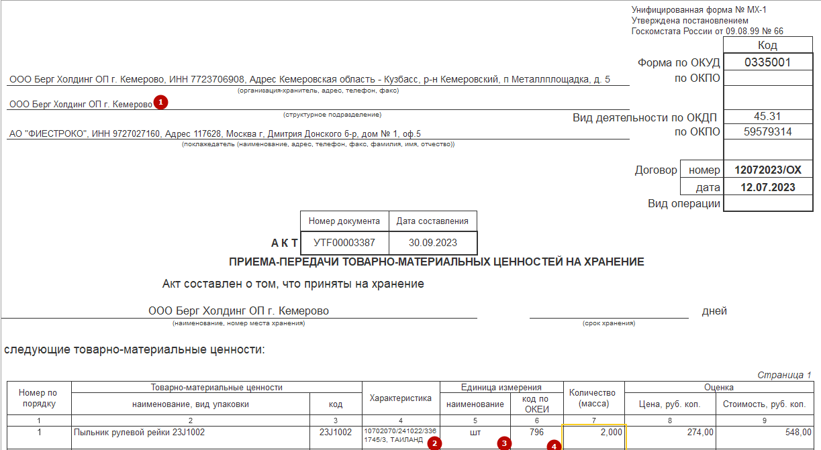
Нужно заполнить поля
- Структурное подразделение.
Заполнить значением «Наименование для документов»
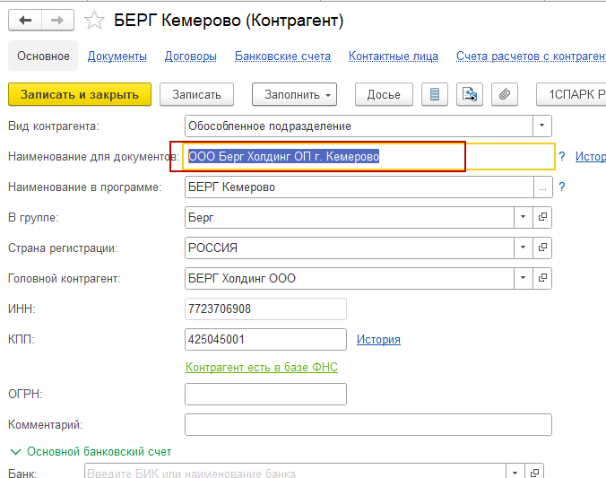
- Номер ГТД и страна происхождения из документа РТУ
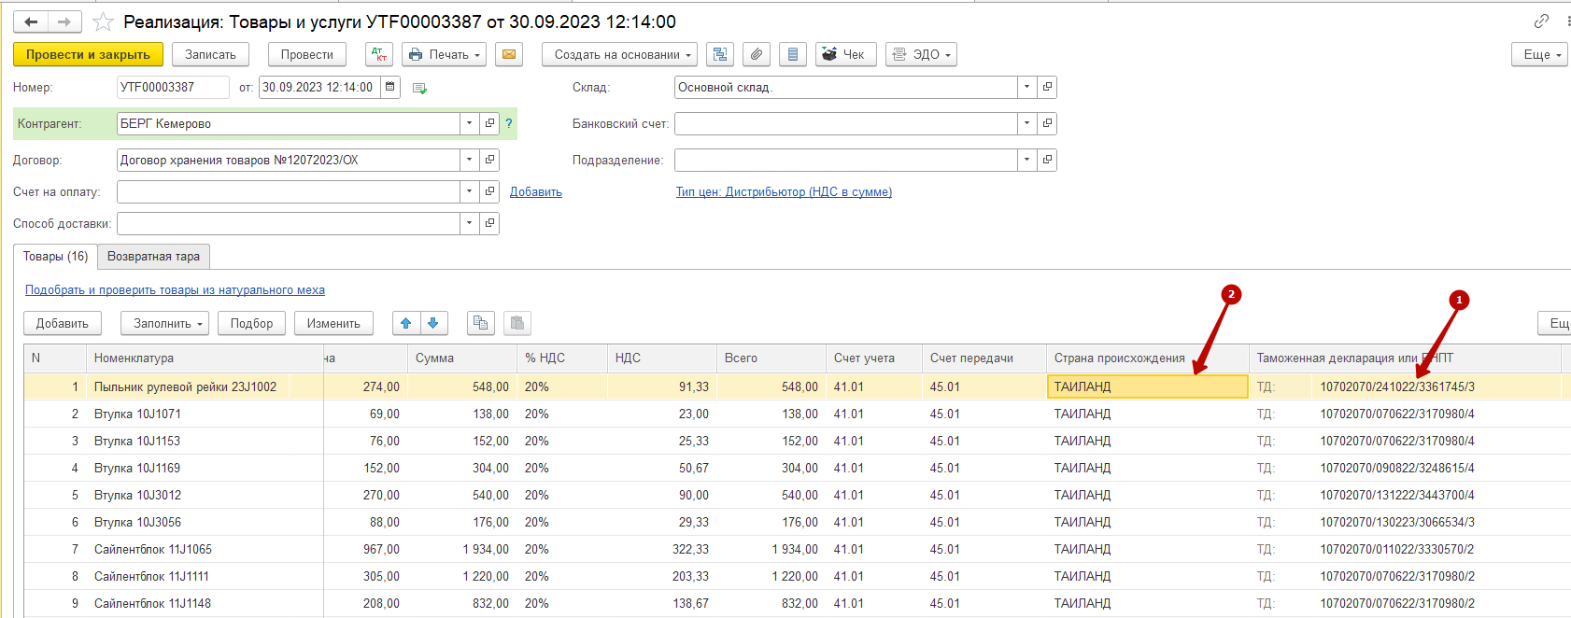
- Наименование единицы измерения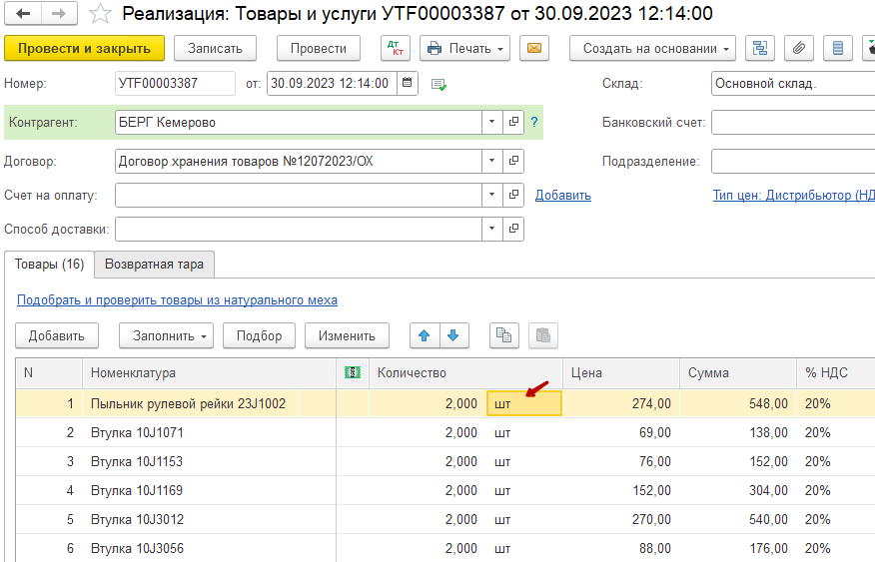
- Код едизма по океи
